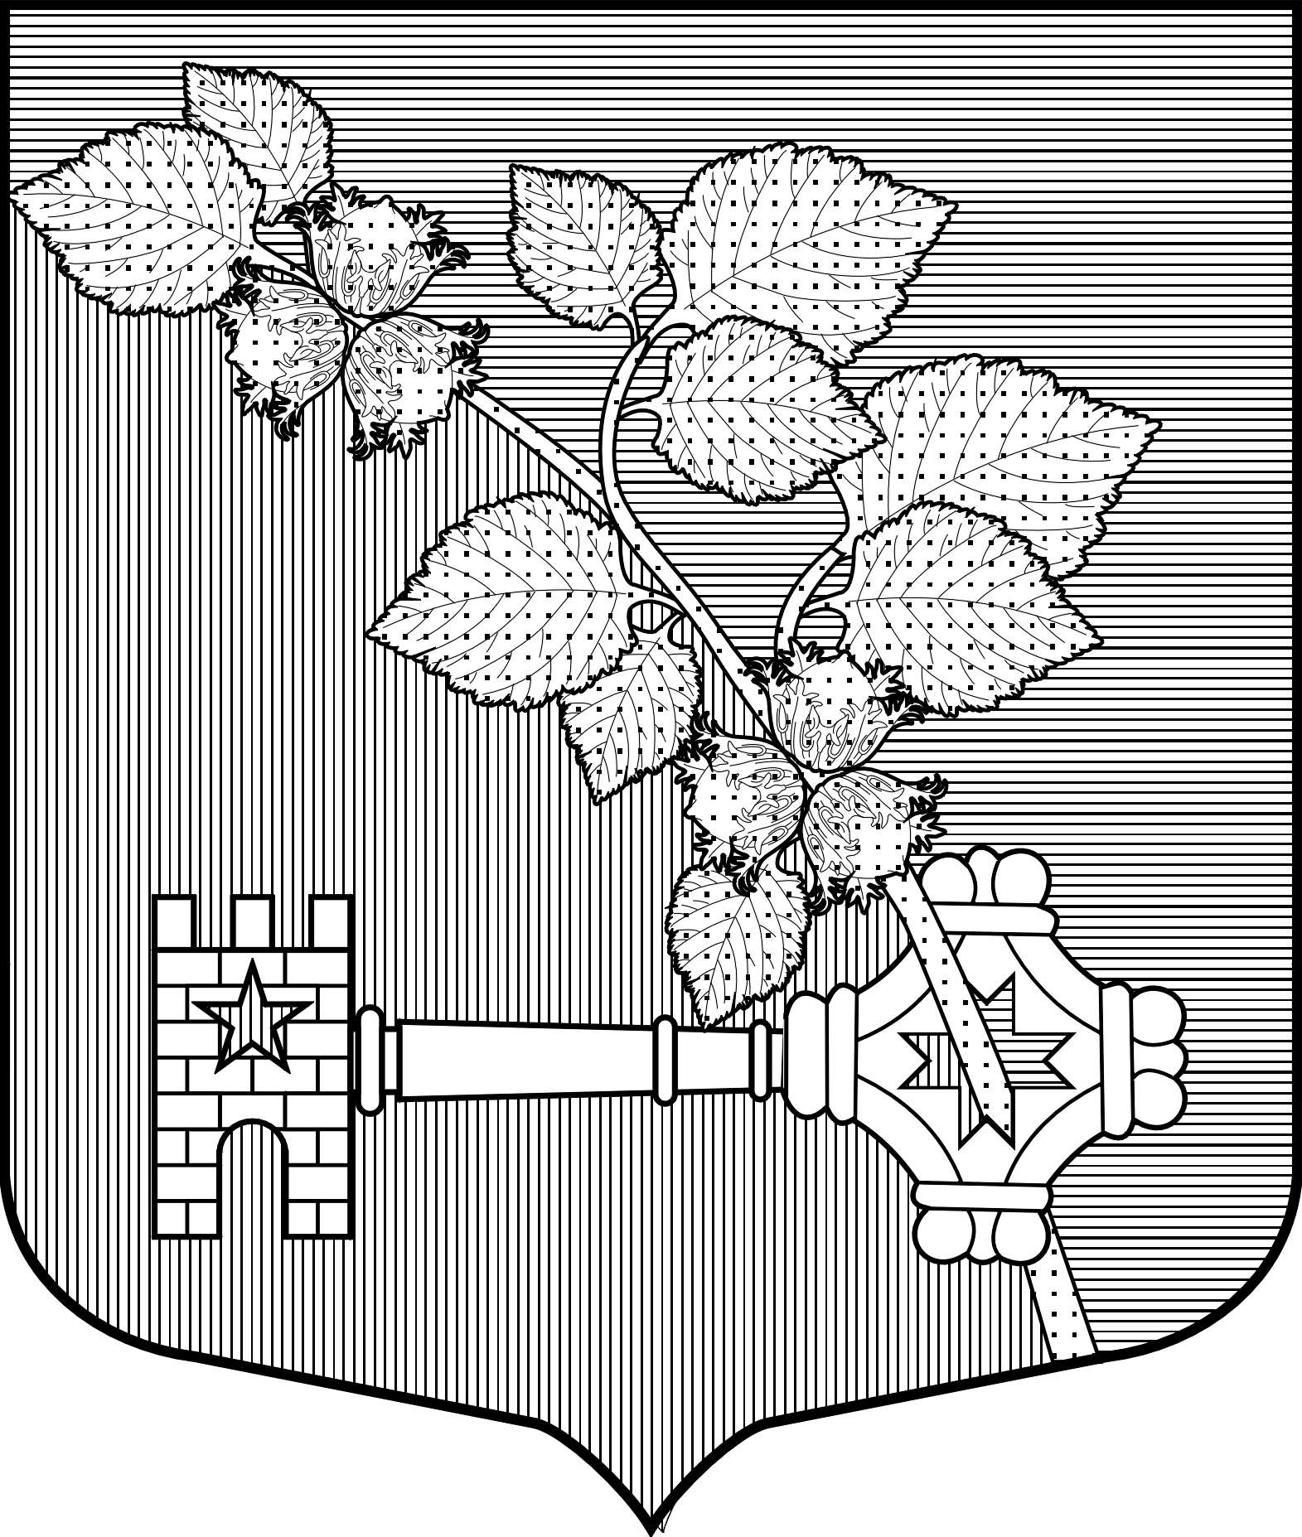

МЕСТНАЯ АДМИНИСТРАЦИЯ
МУНИЦИПАЛЬНОГО ОБРАЗОВАНИЯ ВИЛЛОЗСКОЕ СЕЛЬСКОЕ ПОСЕЛЕНИЕ
МУНИЦИПАЛЬНОГО ОБРАЗОВАНИЯ
ЛОМОНОСОВСКИЙ МУНИЦИПАЛЬНЫЙ РАЙОН
ЛЕНИНГРАДСКОЙ ОБЛАСТИ

РАСПОРЯЖЕНИЕ № 26

От 8 апреля 2011 г.

«О разработке муниципальной долгосрочной целевой программы «Обеспечение жильем молодых семей на период 2011-2015 годы» в МО Виллозское сельское поселение.

В соответствии с Федеральным законом от 06.10.2003 года № 131-ФЗ « Об общих принципах организации местного самоуправления», Постановления Правительства Российской федерации ои 17.12.2010 года № 1050 Федеральной целевой программы «Жилище» на 2011-2015 годы, подпрограммы «Обеспечение жильем молодых семей», Постановления Правительства Ленинградской области № 414 от 25.12.2008 года «Об утверждении положения о порядке предоставления социальных выплат молодым семьям, участникам программы «Обеспечение жильем молодых семей»:

РАСПОРЯЖАЮСЬ

- Начальнику экономического отдела местной администрации Барышевой Л.В. разработать муниципальную долгосрочную целевую программу «Обеспечение жильем молодых семей на период 2011-2015 годы», состоящих на учете по улучшению жилищных условий в МО Виллозское сельское поселение.
- Муниципальную долгосрочную целевую программу «Обеспечение жильем молодых семей на период 2011-2015 годы», состоящих на учете по улучшению жилищных условий в МО Виллозское сельское поселение представить на утверждение в Совет депутатов МО Виллозское сельское поселение до 22 апреля 2011 года.
- Контроль за исполнением данного Распоряжения возлагаю на себя.

Исполняющий обязанности
Главы местной администрации Козырев В.В.

